СТАТИЧЕСКИЕ ПРЕОБРАЗОВАТЕЛИ ЧАСТОТЫ
серии СПЧ (ТУ 27.11.50.120-021-59073129-2017)

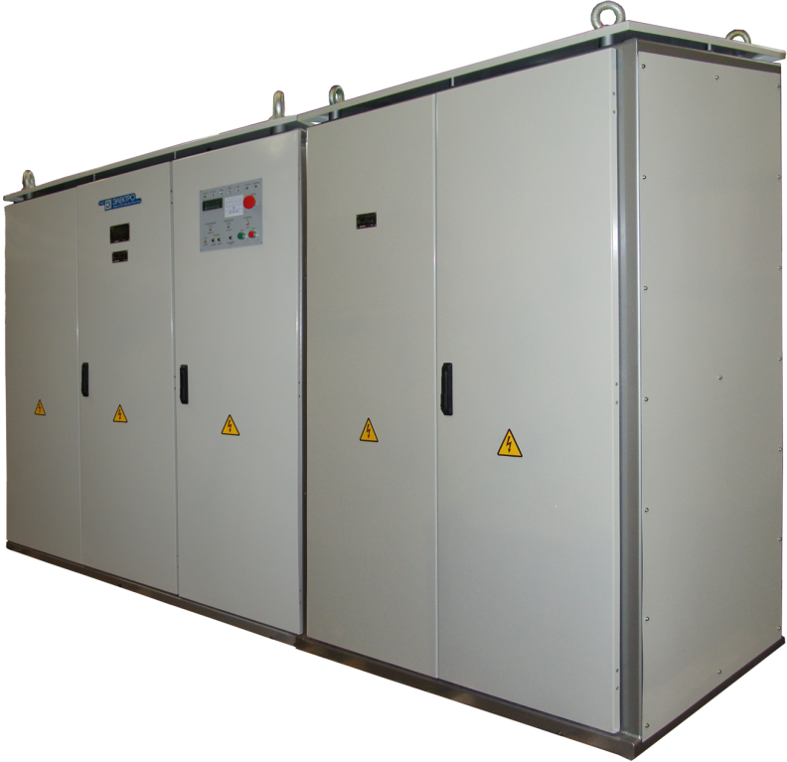

Введение

Преобразователь частоты СПЧ является стабилизированным источником синусоидального напряжения с регулируемыми в широком диапазоне значениями уровня и частоты. СПЧ предназначен для использования в качестве источника переменного тока для испытаний одно- и трехфазных трансформаторов и реакторов.
Инвертор напряжения СПЧ выполнен на основе мощных быстродействующих IGBT-транзисторов, позволяющих осуществлять высокочастотное широтно-импульсное регулирование выходного напряжения. За счет этого удается получить набор системных свойств, который объединяет в себе лучшие черты электромашинных преобразователей, регулируемых трансформаторов и тиристорных преобразователей энергии, а также имеет некоторые уникальные свойства, отсутствующие у перечисленных устройств:
- высококачественное отслеживание синусоидального напряжения;
- глубокое регулирование выходного напряжения;
- регулирование частоты выходного напряжения в широком диапазоне;
- возможность работы на нагрузку как с опережающим, так и отстающим углом тока: от чисто индуктивной нагрузки до чисто емкостной;
- способность поддержания синусоидальной формы напряжения при работе на нелинейную нагрузку;
- обеспечение симметрии напряжений при работе на несимметричную нагрузку;
- высокие динамические характеристики, обеспечивающие не только строгое поддержание качества основной гармоники при возмущениях, но и быстрое подавление переходных составляющих, включая и переходные высокочастотные колебания;
- эффективное быстрое ограничение токов (напряжений) в аномальных и аварийных режимах;
- малое собственное потребление мощности (высокий коэффициент полезного действия).
Характеристики СПЧ удовлетворяют требованиям к стабилизированному источнику напряжения при проведении следующих видов испытаний трансформаторов:
- измерение потерь и тока холостого хода (частота 50 или 60 Гц): здесь существенно используется свойство IGBT-преобразователя имитировать сеть бесконечно большой мощности за счет компенсации высших гармоники тока нелинейной нагрузки с сохранением синусоидальной формы напряжения (ток холостого хода трансформатора, как правило, сильно искажен);
- измерение потерь и напряжения короткого замыкания (частота 50 или 60 Гц): здесь существенно используется способность IGBT-преобразователя работать на индуктивную нагрузку (недокомпенсация) или емкостную (перекомпенсация) и эффективно подавлять при этом колебательные и апериодические переходные составляющие; СПЧ позволяет в широком диапазоне регулировать уровень выходного напряжения при стабильном значении частоты, заменяя либо двухмашинный электромеханический преобразователь 50/50 или 60 Гц, либо индукционный регулятор напряжения, либо регулируемый трансформатор (автотрансформатор); для расширения возможностей СПЧ по истпытаниям мощных трансформаторов и реакторов может быть использована компенсирующая конденсаторная батарея (в состав данного предложения не входит, может быть поставлена опционально по отдельному запросу);
- испытания электрической прочности изоляции напряжением промышленной частоты (частота 50 или 60 Гц): СПЧ позволяет автоматически исполнять график изменения выходного напряжения, обеспечивая необходимую скорость подъема/снижения напряжения, а также требуемую выдержку времени испытаний;
- испытания индуктированным напряжением повышенной частоты с возможностью измерения уровня частичных разрядов (частота от 100 до 200 Гц): СПЧ заменяет специальный двухмашинный электромеханический преобразователь с генератором повышенной частоты. Для снижения уровня помех от импульсных переключений в преобразователе, СПЧ оснащен специальным фильтром выходного напряжения, позволяющим проводить испытания с измерением уровня частичных разрядов при условии соблюдения требований по монтажу и заземлению оборудования;
- специальные виды испытаний на частоте от 45 до 200 Гц с трехфазной или однофазной нагрузкой (проверка коэффициента трансформации, испытания на нагрев и т.д.).

Структура и принцип действия
В базовый состав СПЧ входят: выпрямительно-инверторное устройство ВИУ, фильтр выходного напряжения Ф, фильтр радиопомех ФРП, система управления СУ с панелью местного управления ПМУ. Инвертор ВИУ, построенный на основе мощных транзисторов (IGBT), формирует систему выходных напряжений путем высокочастотной следящей широтно-импульсной модуляции (ШИМ). Передача сигналов управления из СУ в инвертор и сигналов диагностики инвертора в СУ осуществляется по оптоволоконным кабелям. Все преобразователи серии СПЧ имеют единую структуру с незначительными отличиями, зависящими от конкретной модификации. В общем случае в состав СПЧ входят:
- сетевой выпрямитель (AC/DC – конвертер);
- фильтр звена постоянного тока;
- выходной одно- или трёхфазный инвертор (DC/AC – конвертер);
- выходной синус-фильтр;
- фильтр радиопомех;
- система управления СПЧ.
Топология преобразователя (на примере СПЧ-3600) представлена на рисунке 1.
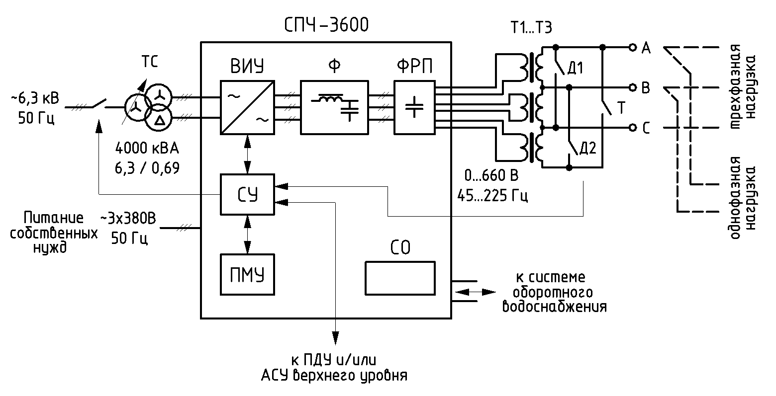
СПЧ – статический преобразователь частоты; ВИУ – выпрямительно-инверторное устройство; СУ – система управления; ПМУ – панель местного управления; Ф – фильтр выходного напряжения; ФРП – фильтр радиопомех; ТC – согласующий трансформатор сетевой; Т1…Т3 – согласующий трансформатор выходной; ПДУ – панель дистанционного управления, АСУ – система управления верхнего уровня.
Рисунок 1 – Структурная схема СПЧ мощностью 1000-3600 кВА
Фильтр переменного напряжения (Ф) обеспечивает сглаживание пульсаций ШИМ-переключений транзисторов, обеспечивая высокое качество формы выходного напряжения.
Форма напряжения на выходе СПЧ в трехфазном режиме нагрузки

Фильтр радиопомех (ФРП) предназначен для дополнительного снижения уровня помех от импульсных переключений инвертора (необходимо обеспечение правильного соединения цепей заземления оборудования СПЧ).
Для улучшения электромагнитной совместимости нагрузка подключается к СПЧ через отдельный промежуточный трансформатор (трансформаторы), размещающиеся в непосредственной близости к шкафу ввода/вывода СПЧ. Характеристики трансформатора согласовываются с поставщиком СПЧ. В базовый комплект поставки СПЧ согласующие трансформаторы не входят.

Управление СПЧ осуществляется системой управления, регулирования, защит и автоматики типа unicon (ООО «НПП ЛМ Инвертор»). Система unicon представляет собой масштабируемый комплекс блоков и ячеек управления, построенный на основе современных быстродействующих сигнальных процессоров (TexasInstruments), быстродействующих микросхем программируемой логики (Altera) и оптоволоконной пересылки сигналов управления и измеренных величин (Avago).
Основным элементом системы unicon является микропроцессорный блок управления, представляющий собой блочную универсальную конструкцию (БУК). В состав блока управления входит объединяющая кросс-плата, в которую вставляются ячейки управления.
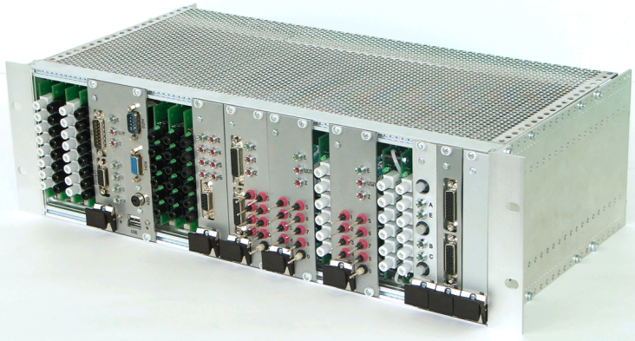
Пример исполнения блока управления системы unicon.

Основные вычислительные задачи по формированию заданий, обработке сигналов обратных связей, многоконтурному регулированию, формированию импульсов управления в системе unicon выполняет одна или несколько ячеек цифрового сигнального процессора.
В ячейке контроля и защит суммируются все сигналы защит и блокировок с запоминанием хронологии событий при защитном отключении.
В блоке управления предусмотрены средства ведения протоколов работы ПЧ, регистрации осциллограмм нормальных и аварийных процессов, сохранения их во встроенной энергонезависимой памяти (имеется встроенный промышленный компьютер) с возможностью последующего доступа к ней оперативного персонала.
Предусмотрена возможность автоматического исполнения графика изменения уровня выходного напряжения, заданного пользователем.
В процессе работы обеспечивается непрерывная связь с системой АСУ ТП верхнего уровня (центром управления) по одному из доступных интерфейсов: оптоволокно, RS-485, CAN, Ethernet (требуемый тип интерфейса уточняется при заказе). При необходимости каналы связи дублируются для повышения надежности. Выбор конкретного тип интерфейса для реализации и протокол обмена данными согласовывается дополнительно.
Ячейки ввода-вывода позволяют осуществлять двухстороннюю передачу дискретных (релейных) и аналоговых (4…20 мА или 0…10 В) сигналов.
Наличие в составе системы unicon GPRS-модема позволяет в автоматическом режиме передавать данные о режимах работы или диагностическую информацию на сервер в сети Internet с доступом к ним в любое время с любого компьютера, подключенного к сети. Таким образом, обеспечивается возможность оперативного дистанционного сервисного обслуживания оборудования предприятием-изготовителем на основании полученных на сервер данных.
Вместе с блоком управления в состав СУ unicon входят следующие блоки и ячейки:
- датчики токов и напряжений с оптоволоконной развязкой;
- блок питания с передачей энергии на высокой частоте;
- драйверы IGBT-транзисторов с оптоволоконной развязкой;
- панель местного управления.
На панели местного управления СПЧ предусмотрены ЖК-дисплей для отображения графического интерфейса пользователя, а также набор кнопок и переключателей, необходимых для эксплуатации преобразователя.
«НПП ЛМ Инвертор» имеет опыт применения системы управления unicon в преобразователях различного назначения, в том числе в преобразователях для испытаний трансформаторов, внедренных на ряде предприятий (см. референс-лист в приложении).

Опционально возможно изготовление и поставка пульта (или встраиваемой панели) дистанционного управления (ПДУ) для управления параметрами работы СПЧ при проведении испытаний трансформаторов, позволяющий выполнять следующие функции:
- включение/отключение, контроль функционирования СПЧ;
- регулирование выходного напряжения и выходной частоты СПЧ;
- контроль параметров СПЧ;
- переключение режима однофазной / трехфазной нагрузки (опционально);
- контроль времени проведения испытаний (таймер);
- и т.д.

Технические характеристики СПЧ

Электрические характеристики СПЧ приведены в таблице 1
Таблица 1 – Электрические характеристики СПЧ
№ | Параметр | Значение
 | Входное питающее напряжение ² | 0,38кВ; 0,69кВ; 3,15кВ,  6,3кВ; 10,5кВ ¹
 | Частота питающего напряжения | 50 Гц ¹
 | Номинальная мощность ² ³ | 10 ÷ 10000 кВт
 | Ном. вых. напряжение (однофазное, система из трех однофазных напряжений или трехфазное линейное) ² | 0,36кВ; 0,66кВ; 3,0кВ;  6,0кВ; 10,0кВ
 | Перегрузочная способность по току (кратковременно) | 5 %
 | Форма выходного напряжения | синусоидальная
 | Частота выходного напряжения | 5 … 400 Гц
 | Устойчивость к короткому замыканию | Да
 | Климатическое исполнение (по ГОСТ 15150) | УХЛ4
 | Тип охлаждения | Жидкостное, принудительное воздушное ⁴
¹ – качество напряжения по ГОСТ32144-2013
² – значение номинальных значений напряжения, частоты, мощности СПЧ выбирается в соответствии с ГОСТ 6827-76
^{3 –} обеспечивается при номинальном выходном напряжении, а в трехфазном режиме и при симметричной трехфазной нагрузке; при снижении напряжения или нарушении симметрии нагрузки мощность определяется уровнем токоограничения с учетом перегрузочной способности.
⁴ – определяется модификацией СПЧ, согласованной с Заказчиком

Показатели качества выходного напряжения СПЧ соответствуют указанным в таблице 2 при постоянстве заданного режима испытаний и качестве питающего напряжения согласно ГОСТ 32144-2013.
Таблица 2 – Основные показатели качества выходного напряжения СПЧ
Наименование параметра | Значение параметра
1. Точность поддержания заданного значения напряжения, не хуже | ± 0,5 % (ГОСТ 3484.1-88 п. 6.1.1.)
2. Отклонение каждого линейного напряжения от среднего арифметического, не более | 3 % (ГОСТ 3484.1-88 п. 6.1.2.)
3. Отклонение коэффициента формы (отношения действующего напряжения к среднему) от 1,11, не более | 2 % (ГОСТ 3484.1-88 п. 6.1.4.)
4. Отношение амплитудного значения напряжения к действующему | √2 ± 0,07 (ГОСТ 1516.2 97 п. 7.2.2.)
5. Отклонение частоты выходного напряжения, не более | ± 0,4 %
6. Суммарный коэффициент гармонических составляющих выходного напряжения, не более | 5 %

СПЧ функционирует в ручном или автоматическом режиме управления

В СПЧ должны быть реализованы местный и дистанционный режимы управления. На пультах местного и дистанционного управления должен быть по возможности размещён полный комплект средств управления, индикации и диагностики, необходимый для эксплуатации СПЧ.

Управление силовыми ключами (тиристорами, транзисторами), обмен диагностической информацией осуществляется по оптоволоконным кабелям.

СПЧ оснащен комплектом защит, предотвращающих повреждение составных частей и распространение аварийных процессов:
- защитой при отключении (просадке) сети силового напряжения и питания собственных нужд;
- защитой от перегрева;
- защитой от перегрузки по выходному току;
- защитами от бросков тока и напряжения, вызванных неправильным подключением или повреждением испытуемого оборудования;
Предотвращение развития аварийных процессов происходит за счет применения электронной защиты, отключающей инвертор (основная защита), а также защиты входным автоматическим выключателем.
В СПЧ предусмотрена возможность мгновенного отключения по внешнему сигналу от пульта станции в случае возникновения нештатной ситуации.
СПЧ оснащен системой диагностики и контроля состояния силовой схемы и системы управления, выполняющей следующие основные функции:
- контроль питания собственных нужд;
- аварийное отключение СПЧ при наличии отказов в системе управления и силовой схеме;
- фиксация основных параметров СПЧ и выдача диагностических сообщений при аварийном отключении.
После защитного отключения на экране ЖКИ ПМУ / ПДУ должны отображаться наименование защиты и/или соответствующий ей код ошибки для дальнейшей диагностики.

Требования по устойчивости к внешним воздействиям

СПЧ должен нормально функционировать и сохранять свои параметры в процессе и после воздействия:
- верхнего значения температуры окружающей среды 308 К (35°С);
- нижнего значения температуры окружающей среды 274 К (1°С);
- относительной влажности воздуха при температуре 298 К (25°С) не более 80%.

Окружающая среда - химически не активная, не взрывоопасная, не содержащая токопроводящей пыли, агрессивных газов и паров, разрушающих металлы и изоляцию, снижающих электрическую прочность изоляции СПЧ до недопустимых пределов.

СПЧ должен нормально функционировать после пребывания в нерабочем состоянии при:
- температуре от 223 до 323 К (от минус 50 до плюс 50°С) при транспортировании и хранении;
- относительной влажности воздуха более 80 % при температуре 298 К (25°С)

Конструкция

Конструктивно СПЧ-1000 выполняется в виде шкафов с двухсторонним обслуживанием.

Диапазон рабочих температур СПЧ: от +1°С до +35°С. Относительная влажность – не более 80 % (при температуре +20°С). Температура окружающего воздуха при нерабочем состоянии СПЧ должна быть не ниже +40°С и не более +50°С.

Вид климатического исполнения – УХЛ, категория 4 по ГОСТ 15543.1-89.

Степень защиты: IP20.

Окружающая среда невзрывоопасная, не содержащая токопроводящих или химически активных газов в концентрациях, разрушающих изоляцию и металл, содержание токопроводящей пыли не более 0,7 мг/м³;

Охлаждение силовых шкафов – воздушное, принудительное (встроенными вентиляторами). Необходимо обеспечение вентиляции объема помещения размещения СПЧ с учетом его тепловыделения от потерь.

Конструкция СПЧ предусматривает его перевозку при эксплуатации автомобильным транспортом.

Испытательный высоковольтный трансформатор в комплект поставки СПЧ не входит

